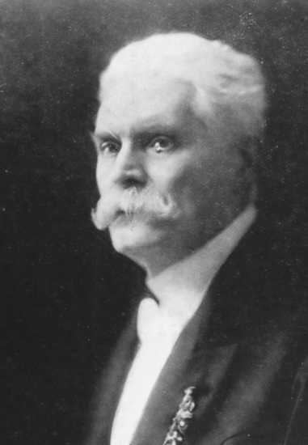

Hermann Helmer
1849. – 1919.
Arhitekt zgrade HNK u Varaždinu

HRVATSKA AKADEMIJA ZNANOSTI I UMJETNOSTI

Zavod za znanstveni rad u Varaždinu

HRVATSKO NARODNO KAZALIŠTE VARAŽDIN

GRADSKI MUZEJ VARAŽDIN

O r g a n i z i r a j u

Okrugli stol

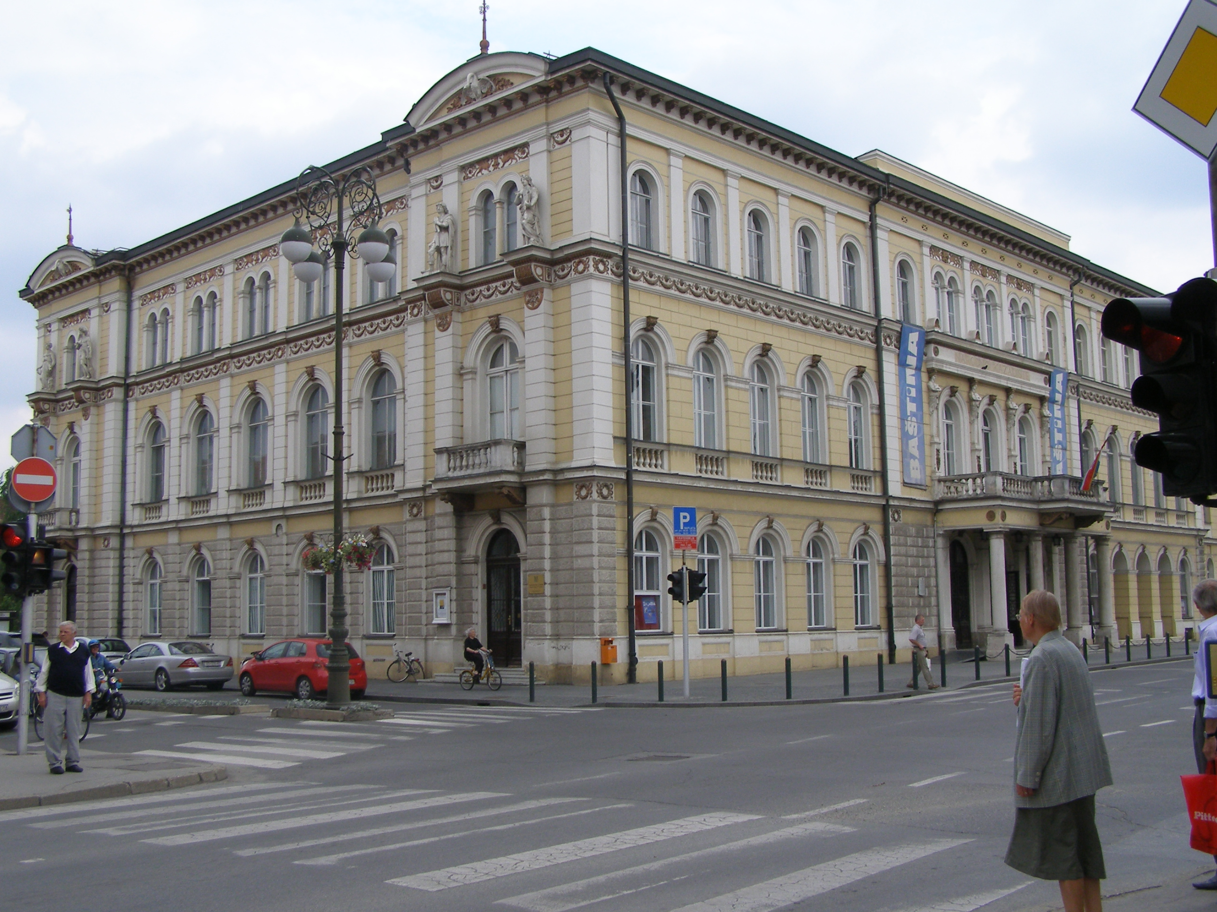

140 GODINA ZGRADE
HRVATSKOG NARODNOG KAZALIŠTA
U VARAŽDINU
1873. - 2013.

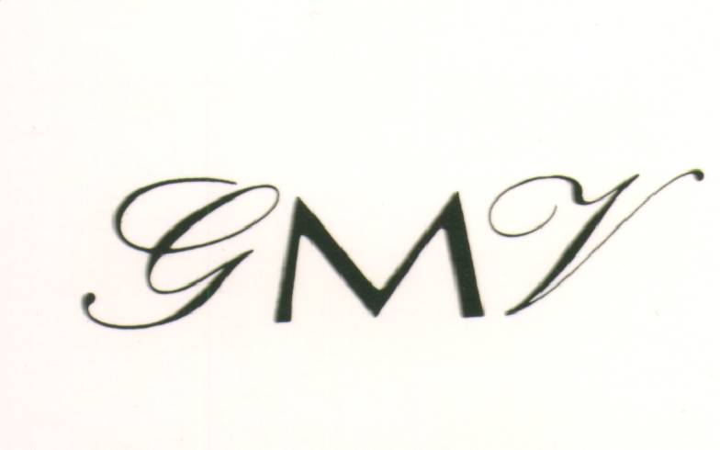

koji će se održati u srijedu, 20. studenoga 2013., u 10 sati, u
u multimedijskoj dvorani Entomološkog odjela
Gradskog muzeja Varaždin, Franjevački trg 6

Organizacijski odbor:

Akademik Stjepan Damjanović, predsjednik
Miran Bojanić – Morandini, dipl. oec.
Dr. sc. Vladimir Huzjan
Mr. sc. Jasna Jakovljević
Prof. emeritus Franjo Ruža
Mr. sc. Eduard Vargović
Marijan Varjačić, dipl. iur.

10,00 sati

Pozdravni govori:

Hrvatska akademija znanosti i umjetnosti, Zavod za znanstveni rad u Varaždinu
Jasna Jakovljević, HNK Varaždin
Miran Bojanić - Morandini, ravnatelj Gradskog muzeja Varaždin
Predstavnik Varaždinske županije
Predstavnik Grada Varaždina

10,20 sati

Početak okruglog stola:

V o d i t e l j i:

Eduard Vargović, Marijan Varjačić

1. Đurđica Cesar, Društveno-političke prilike u Varaždinu 60-tih i 70-tih godina XIX. Stoljeća. Vrijeme izgradnje nove kazališne zgrade

2. Miroslav Klemm, Izgradnja i karakteristike nove kazališne zgrade 1873.

3. Nenad Fabijanić, Iskustva s modernizacijom kazališnih zgrada atelijera Fellner&Helmer, s težištem na zgradi HNK u Zagrebu

4. Vesna Kosec-Torjanac, Kajkavski repertoar HNK u Varaždinu

R a s p r a v a

